PFSR201901 Edson de Paula Ferreira
1) Considere o sistema contínuo, com realimentação negativa e unitária, tal que a FTMA é dada pelo diagrama de Bode abaixo. Obs: Variando ganho, mude somente na escala dB, não redesenhe na mesma escala.
1.a) (1p) Multiplique essa função por um ganho K (controle proporcional) e analise a estabilidade em malha fechada para qualquer valor de K, positivo ou negativo. Use explicitamente o critério simplificado de Nyquist. Nos casos instáveis explique.
1.b) (3,5p) Ajuste um controle PI+Avanço em série, para obter uma margem de fase global de MF*=75°, com o melhor erro estacionário possível. Explicite a equação do compensador. Explicite o esboço correspondente, para cada etapa das duas compensações, isso sobre o diagrama dado. Atenda às seguintes restrições para o Avanço: φmax igual a 40° e correção de 5°. A qualidade da aproximação conta. Analise o erro estacionário depois da compensação. Explicite no seu esboço as frequências de cruzamento e as respectivas margens finais. Indique neste caso qual seria o valor do atraso puro que levaria o sistema ao limiar de estabilidade. Inclua o efeito do atraso no diagrama de Bode.
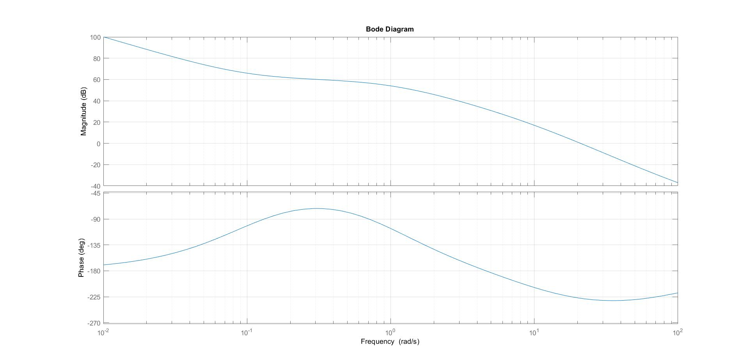

2) (1,5p) Para o sistema cuja equação de estado em malha aberta é dada abaixo, analise controlabilidade e observabilidade, “Justifique via grafo de estados”. Se não for controlável e/ou observável, modifique as matrizes B e/ou C para que seja. Não modifique o que não precisar modificar. A partir daí, supondo que somente a saída é medida, aloque os polos em malha fechada, via realimentação de estados do observador de estados, de modo que o sistema seja estável e tenha todos os polos em malha fechada distintos, mas com a mesma atenuação σ = ξ.wn (componente real). Explicite o grafo de fluxo de estado do sistema global com controlador e observador. Explicite o passo a passo da a alocação de polos do observador? Não precisa calcular numericamente os ganhos do observador, só calcule os do controlador.
$A=\left[ \begin{matrix}0 & 1 & 0 \\ 0 & 0 & 1 \\ 0 & 2 & -1\end{matrix}\right] , B= \left[\begin{matrix}1 \\ 0 \\ 0\end{matrix}\right] , C= \left[\begin{matrix}1 & 0 & 0\end{matrix}\right]$ ,

3) (2,5p) Considere o sistema, com realimentação negativa unitária, tal que a equação característica está na forma 1+KG(W), G(W) especificada abaixo. Trace o LGR para K variando no intervalo (-∞, +∞), explicitando todos os elementos relevantes do traçado. Não precisa calcular os pontos de quebra, basta que uma localização coerente esteja clara no esboço. O esboço compreende as assíntotas, centro e ângulos, as propriedades de simetria e distribuição angular no cruzamento de caminhos, a clara indicação dos caminhos, começo, meio e final, além da correta orientação e discriminação (+ ou -). Além disso, obtenha os pontos de cruzamento com o eixo jw e calcule os valores dos ângulos de saída e chegada dos zeros complexos conjugados. Analise graficamente e literalmente, utilizando a condição de módulo, a estabilidade, considerando o sistema como se fosse contínuo (W=S). Idem discreto (W=Z).
$$G\left(W\right)=\frac{K(W^{2}-2W+2)}{W{\left(W+0.5\right)}^{3}}$$

4) (1,5p) Para a função de transferência F(S) abaixo, esboce o respectivo diagrama polar, explicitando as características ou aspectos relevantes, considerando os valores interessantes “de w, bem como as variações de fase e módulo em todo intervalo [0, ∞). Tente não desperdiçar tempo racionalizando, faça somente o raciocínio geométrico ou vetorial. Trace o diagrama de Bode correspondente, no papel semi-log.
$$F\left(S\right)= \frac{KS(S-0.1)}{(s^{2}+2S+2)(S^{2}+900)}$$

